Hôtel Saint Roch
**
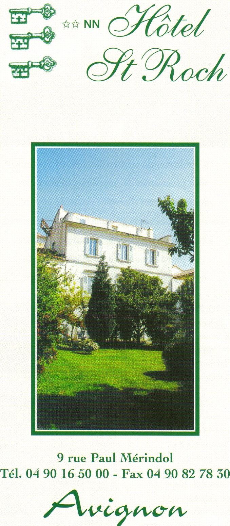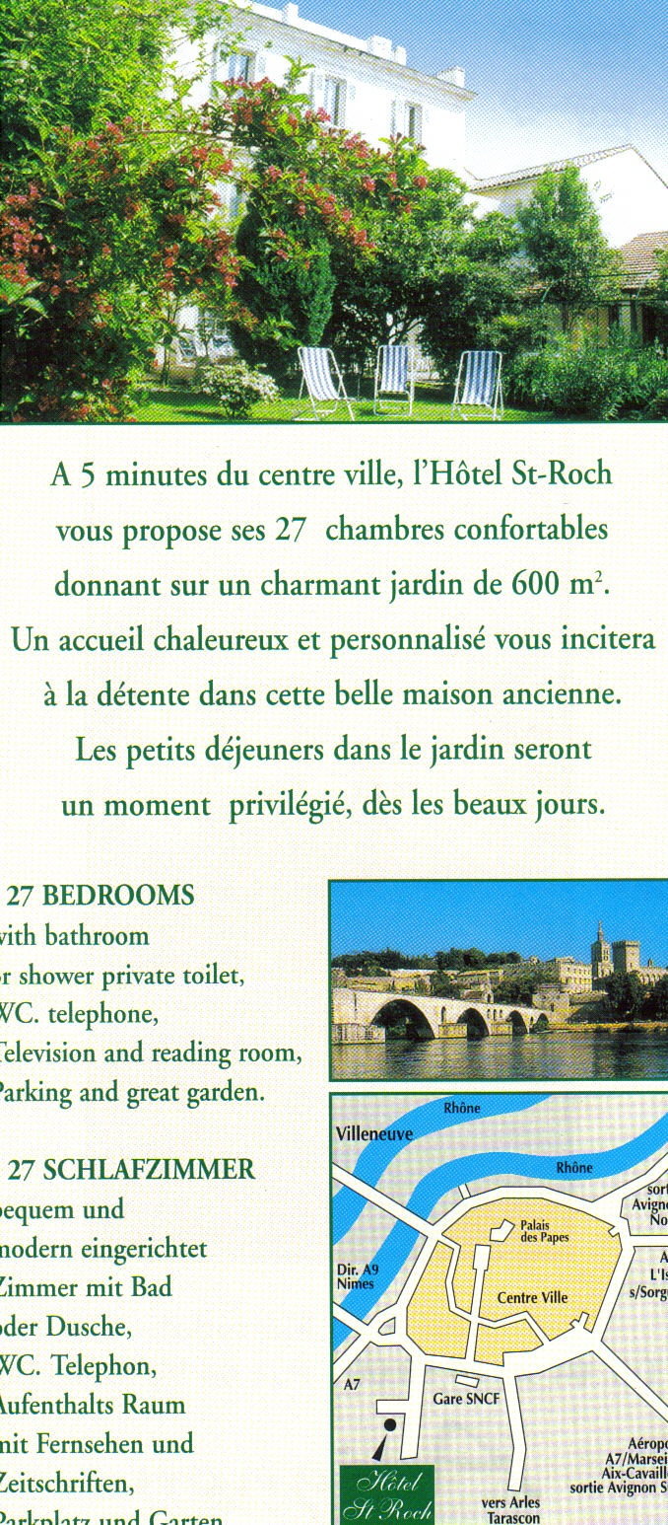

http://www.cybevasion.fr/hotels/france/hotel_saint-roch_avignon_9884.html

